LÚC CLONE VỀ MÀ KO CHẠY ĐC THÌ:

VÔ CÁI KHOANH ĐỎ

android.overridePathCheck=true

PASTE CÁI NÀY VÔ ĐÂY

CUỐI DÒNG LUOÓN NHÁ BÁ PHONG

RỒI CHẠY**” SYNC NOW “**HẾT

ĐÂY LÀ CÁCH NẾU CÁI TRÊN KHÔNG ĐƯỢC

VÔ WEB

CHỌN VÀO 4 DẤU GẠCH NGANG

VÔ PROJECT STRUCTURE

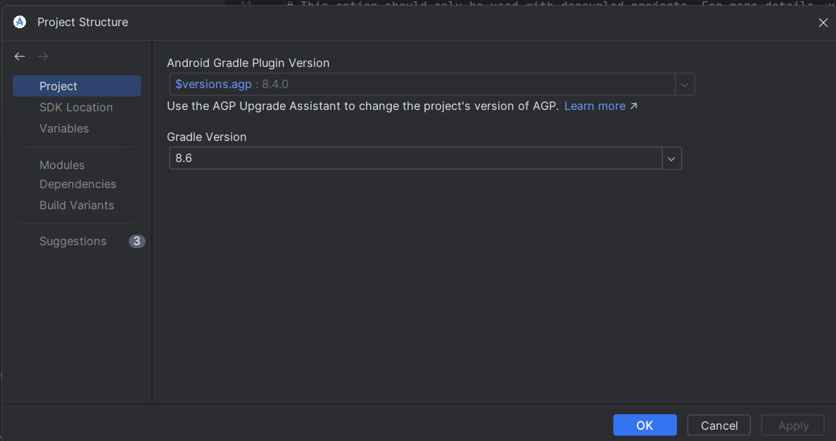

VÔ 8.6 CHUYỂN THÀNH 8.4

